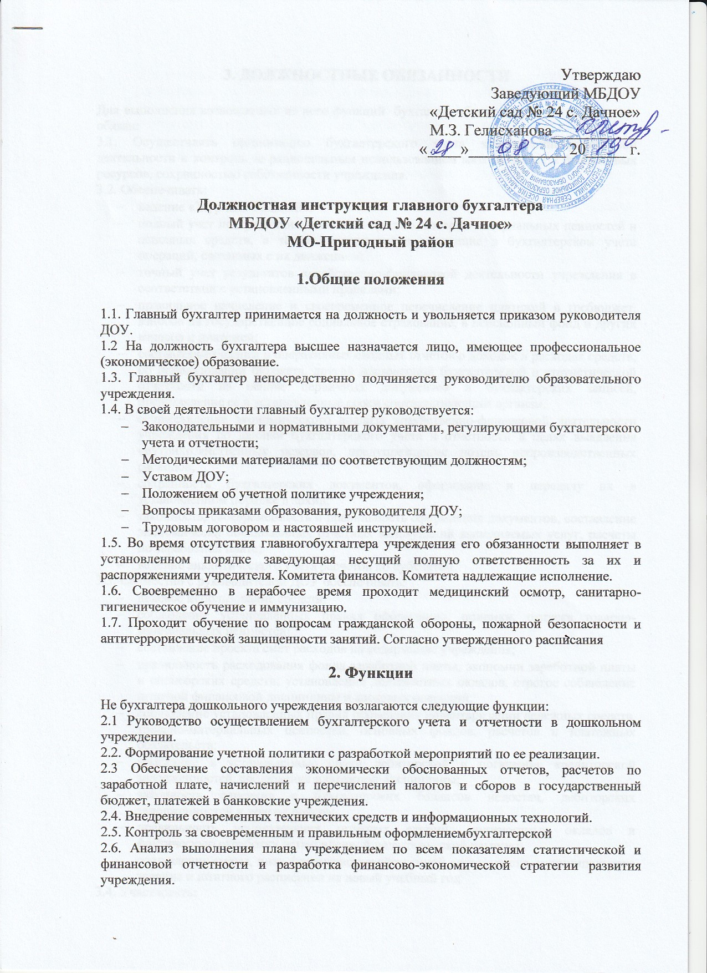
3. ДОЛЖНОСТНЫЕ ОБЯЗАННОСТИ

Для выполнения возложенных на него функций бухгалтер образовательного учреждения обязан:
3.1. Осуществлять организацию бухгалтерского учета хозяйственно-финансовой деятельности и контроль за рациональным использованием материальных и финансовых ресурсов, сохранностью собственности учреждения.
3.2. Обеспечивать:
- ведение «Журнала-Главной»;
- полный учет поступающих денежных средств, товарно-материальных ценностей и основных средств, а также своевременное отражение в бухгалтерском учете операций, связанных с их движением;
- точный учет результатов хозяйственно-финансовой деятельности учреждения в соответствии с установленными правилами;
- правильное начисление и своевременное перечисление платежей в госбюджет, взносов на государственное социальное страхование, в пенсионный фонд и других взносов и платежей;
- составление баланса и оперативных сводных отчетов о доходах и расходах средств, об использовании бюджета, другой достоверной бухгалтерской и статистической отчетности на основе первичных документов и бухгалтерских записей, представление ее в установленные сроки соответствующим органам;
- осуществление экономического анализа хозяйственно-финансовой деятельности учреждения по данным бухгалтерского учета и отчетности в целях выявления внутрихозяйственных резервов, предупреждения потерь непроизводственных расходов;
- сохранность бухгалтерских документов, оформление и передачу их в установленном порядке в архив;
- законность, своевременность и правильность оформления документов, составление экономически обоснованных отчетных калькуляций выполняемых услуг, расчеты по заработной плате;
- ведение аналитического учета расчетов по субсчетам.
3.3. Совместно с руководителем ДОУ обеспечивать:
- целевое использование средств;
- соблюдение установленных правил оформления, приемки, отпуска товарно-материальных ценностей;
- составление проекта смет расходов на содержание учреждения;
- правильность расходования фонда заработной платы, экономии заработной платы и спонсорских средств; установления должностных окладов, строгое соблюдение штатной финансовой дисциплины и кассовых операций;
- соблюдение установленных правил проведения инвентаризации денежных средств, товарно-материальных ценностей, основных фондов, расчетов и платежных обязательств;
- взыскание в установленные сроки дебиторской и погашение кредиторской задолженностей, соблюдение платежной дисциплины;
- законность списания с бухгалтерских балансов недостач, дебиторских задолженностей и других потерь;
- правильность использования штатных единиц, должностных окладов и фактическую отработку установленной педагогической нагрузки.
- составление сметы, план финансово-хозяйственной деятельности, муниципального задания и штатного расписания на новый учебный год
3.4. Участвовать:
- в подготовке мероприятий, предупреждающих образование недостач и незаконное расходование денежных средств и товарно-материальных ценностей, нарушение финансового и хозяйственного законодательства;
- в проведении экономического анализа хозяйственно-финансовой деятельности по данным бухгалтерского отчета и отчетности в целях выявления внутрихозяйственных резервов учреждения.
3.5. Осуществлять контроль за соблюдением порядка оформления первичных и бухгалтерских документов, расчетов и платежных обязательств, расходованием фонда заработной платы, проведением инвентаризаций основных средств, товарно-материальных ценностей и денежных средств.
3.6. Принимать меры по накоплению финансовых средств для обеспечения финансовой устойчивости учреждения.
Фонда экономии заработной платы и спонсорских средств.

4.ПРАВА

Бухгалтер имеет право:
4.1. Представлять интересы учреждения во взаимоотношениях с другими вышестоящими организациями и учреждениями системы образования по хозяйственно-финансовым и иным вопросам.
4.2. Вносить на рассмотрение руководителя учреждения предложения по совершенствованию хозяйственно-финансовой деятельности.
4.3. Подписывать и визировать документы в пределах своей компетенции.
4.4. Получать от руководителя ДОУ и зам. Зав. По административно-хозяйственной части информацию и документы, необходимые для выполнения своих должностных обязанностей.
4.5. Требовать от руководителя предприятия оказания содействия в исполнении своих должностных обязанностей и прав.

5. ОТВЕТСТВЕННОСТЬ

5.1. Бухгалтер несет ответственность:
- за совершенные в процессе осуществления своей деятельности правонарушения в пределах, определяемых действующим административным, уголовным и граждански законодательством Российской Федерации, в том числе:
- неправильное ведение бухгалтерского учета, запущенность в бухгалтерском учете и искажение отчетности;
- принятие к исполнению документов по операциям, влекущим за собой нарушение действующего законодательства финансовой дисциплины;
- неправильное и несвоевременное списание товарно-материальных ценностей;
- нарушение сроков обработки документов и несоблюдение установленных сроков отчетности;
- дисциплинарную (в порядке, определенном трудовым законодательством) — за неисполнение (ненадлежащее исполнение) без уважительных причин своих функциональных обязанностей, предусмотренных настоящей должностной инструкцией, Уставом ДОУ и правилами внутреннего трудового распорядка в порядке, определенном трудовым законодательством;
- административную (в порядке и случаях, предусмотренных административным законодательством) — за нарушение правил пожарной безопасности, охраны труда, санитарно-гигиенических правил, организации воспитательно-образовательного и хозяйственного процессов;
- материальную (в порядке и пределах, установленных трудовым или гражданским законодательством) — за виновное причинение ДОУ или участникам образовательного процесса материального ущерба в связи с исполнением (неисполнением) своих должностных обязанностей.

6. Взаимоотношения и связи по должности

6.1. Работает в режиме ненормированного рабочего дня .
6.2. Совместно с руководителем ДОУ составляет проект сметы, план финансово-хозяйственной деятельности, муниципальное задание и штатное расписание на новый учебный год.
6.3. Представляет руководителю учреждения отчет о финансово-хозяйственной деятельности.
6.4. Получает от руководителя ДОУ информацию нормативно-правового и организационно-методического характера, знакомится под расписку с соответствующими документами.
6.5. Систематически обменивается информацией по вопросам, входящим в свою компетенцию с подчиненными и руководителем ДОУ.
6.6. Информирует руководителя ДОУ о возникших трудностях в решении вопросов финансово-хозяйственной деятельности.
6.7. Передает руководителю дошкольного учреждения информацию, полученную непосредственно на совещаниях и семинарах.

Настоящая должностная инструкция составлена в 2-х экземплярах.

С инструкцией ознакомлен(а):________________________________/___________________
^{(Ф.И.О.) ПОДПИСЬ}

«_____»_________________ 20_____ г.

